
Larraskitu-Parque de Ollagán: Pagasarri (671 m) – Pastorekortaburu (591 m)
Malmasin (360)
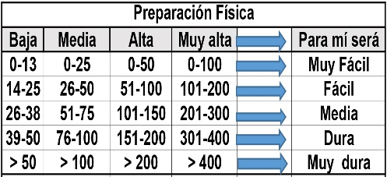
Distantzia/Distancia = 14,5 km
Aurreikusitako denbora /Tiempo estimado = 5,0 ordu
Garaiera positiboa /Desnivel positivo = 900 mts
Zailtasun teknikoa/Dificultad técnica = Erreza/Fácil
Zailtasunaren indizea/Indice de dificultad = 91 (consultar tabla adjunta)

Descripción: Travesía clásica que enlaza tres cumbres destacadas del entorno bilbaíno, siguiendo la línea natural que asciende desde la central de Larraskitu hacia el Pagasarri, continúa por la divisoria oriental hasta Pastorekorta y desciende posteriormente hacia el macizo del Malmasín, finalizando en el parque de Ollargán. El recorrido combina pistas forestales, senderos bien definidos y tramos de cresta suaves, ofreciendo una panorámica completa del sector oriental del macizo de Ganekogorta y del valle del Nervión.
Itinerario: Desde la central de Larraskitu (95 m) se asciende por la carreterilla que gana altura hacia Benta Barri, alcanzando sin dificultad el collado de Igertu (293 m), situado al SW del Arnotegi. Este punto constituye la entrada natural al macizo del Pagasarri.
Superada la barrera del Paga, se continúa por la pista principal hasta el cruce triple, donde se toma la opción central. El camino asciende de forma sostenida hacia la vertiente occidental del Pagasarri (671 m), alcanzando su cima por la ruta habitual.
Desde la cumbre se desciende por la cresta oriental hacia el refugio y, posteriormente, por la senda marcada que baja directamente al collado de Pastorekorta landa (486 m), punto que separa claramente el Pagasarri del Pastorekorta.
Desde el collado se asciende por la pendiente directa hacia la cima de Pastorekortaburu (591 m), modesta pero bien definida, que constituye la cumbre oriental del macizo de Ganekogorta.
Se desciende hacia el E por la amplia loma que baja hacia Arrigorriaga, enlazando pistas y senderos que permiten rodear la base del monte para afrontar la subida final al Malmasín (360 m), cima característica por su forma cónica y su posición dominante sobre Ollargán.
Desde la cima se desciende por la vertiente norte siguiendo el sendero evidente que desemboca en el parque de Ollargán, punto final de la travesía.

M Ó V I L C L U B 605 770 741

